SPOJI SLIKU, RIJEČ I FUNKCIJU!

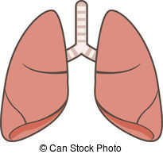

KROZ NJIH DIŠEMO

USTA

TO JE CIJEV KROZ KOJU PROLAZI ZRAK

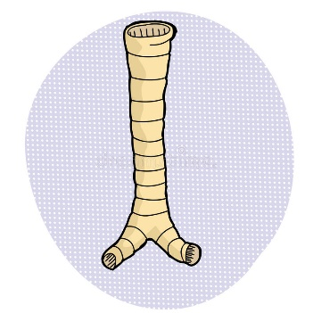

PLUĆA



PUNE SE I PRAZNE ZRAKOM

DUŠNIK



KROZ NJEGA DIŠEMO

NOS